Alkwin
Y
Y
Y
Leg de volgende 9 stukjes (pentomino’s) op de witte vierkantjes.
De vierkantjes met de letter Y in moet deel uit maken van de pentomino’s Y.
Gelijke kleuren mogen geen gemeenschappelijke zijde hebben.
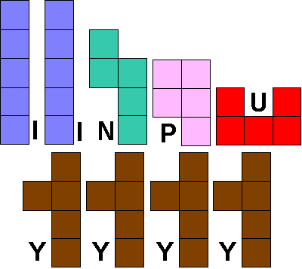
Je kan de cellen in de tabel opvullen en zo je oplossing tekenen.
Stuur dan naar OdetteDM@outlook.com

